**柏庄镇“安全生产月”安全宣传咨询日**

**活动总结**

今年六月是我国第二十个“安全生产月”，我镇以《柏庄镇2021年“安全生产月”活动方案》为指导，以“落实安全责任，推动安全发展”为主题，以开展“安全生产月”宣传活动为契机，通过广泛深入、形式多样、声势大、效果较好的社会宣传活动，推进安全文化建设，强化全民安全意识，不断促进全镇安全生产形势的稳定好转。

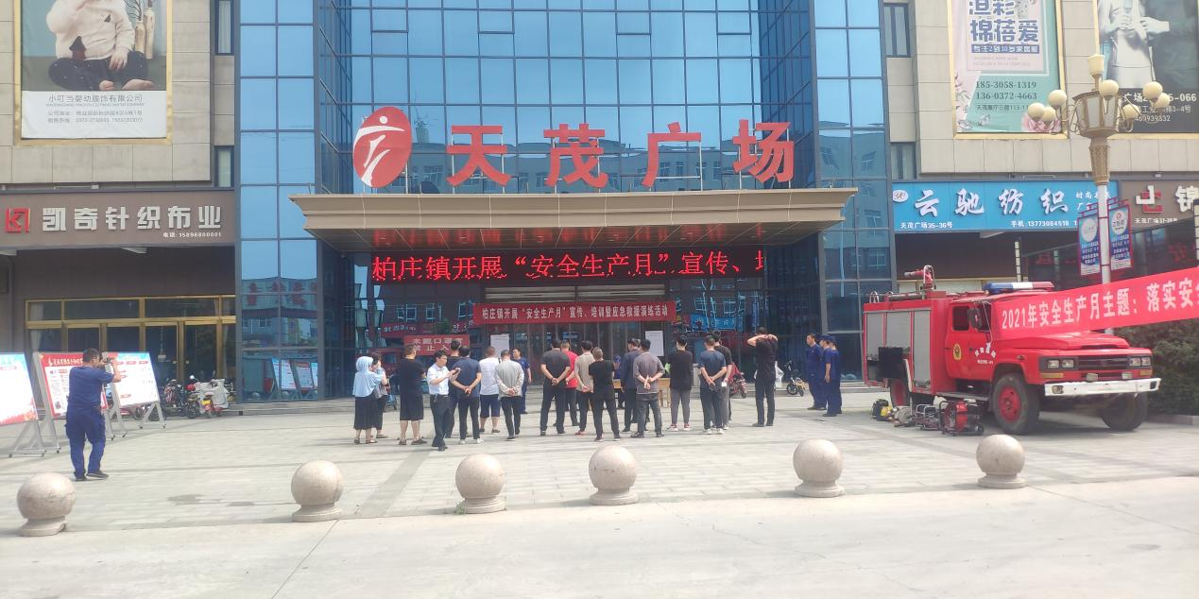6月16日，我应急办联合镇专职消防队、镇安委会成员单位在柏庄镇天茂广场开展柏庄镇“安全生产月”安全宣传咨询日活动。活动利用商场密集的客流量设立宣传点，通过设置宣传版面、现场播放《生命重于泰山》宣教片、发放宣传页、讲解传授、培训演练、展示消防装备器材等方式向广大群众宣传了安全发展的理念，普及了安全生产法律法规和安全知识、火灾扑救知识及安全避险等知识常识。此次活动，共发放消防安全知识手册、居民消防安全告知书、逃生自救宣传单等宣传页200余份，提升了公众安全生产法制意识、责任意识、事故防范意识和自我保护意识，营造了人人讲安全的浓厚氛围，为筑牢全镇生产安全奠定了坚实的基础。

附件：柏庄镇“安全生产月”安全宣传咨询日活动照片

柏庄镇应急管理办公室

二〇二一年六月十六日

附件：

**柏庄镇“安全生产月”安全宣传咨询日活动照片**

|  |
| --- |
| 5ae14811bb335e3d06ddf140c91f353 |
| 微信图片_20210616175526 |

附件：

**柏庄镇“安全生产月”安全宣传咨询日活动照片**

|  |
| --- |
| 9035755e6acf3605775231d6cca8698 |
| 84d25f2b80b95805d4d0404ed302f53 |

附件：

**柏庄镇“安全生产月”安全宣传咨询日活动照片**

|  |
| --- |
| b556769c229584a42c53e56d95927ed |
| 3227fdbcddac2509cc4261c7b1267e1 |

附件：

**柏庄镇“安全生产月”安全宣传咨询日活动照片**

|  |
| --- |
| 微信图片_20210616180317 |
| 微信图片_20210616175730 |